Axe disciple - Dimension « vocation personnelle » - Contempler

Contempler une scène d’Évangile à partir d’une œuvre d’art
« Cherchez à comprendre le dernier mot de ce que disent dans leurs chefs-d’œuvre les grands artistes, les maîtres sérieux, il y aura Dieu là-dedans. Tel l’a écrit ou dit dans un livre, et tel dans un tableau. »
Vincent VAN GOGH.

Visée : Prier un texte d’Evangile à partir d’une œuvre d’art.
L’art comme porte d’entrée sur la Parole, voilà ce que nous dit Van Gogh.
Cette fiche présente deux lectures de tableau : La vocation de Matthieu du Caravage / La Visitation d’Arcabas.
Pour une approche de la contemplation d’une scène d’évangile à partir d’une œuvre d’art voir « comment prier avec une œuvre d’art » sur Notre Dame du web : http://www.ndweb.org/prier-oeuvre-art/

La Vocation de Matthieu - Le Caravage 1600
Ressource : Notre Dame du we : http://www.ndweb.org/art/matthieu/
pour voir l’œuvre en grand format : http://www.ndweb.org/art/matthieu/caravage.jpg)

« Comme il s'en allait, Jésus vit, en passant, assis au bureau des taxes, un homme qui s'appelait Matthieu. Il lui dit: «Suis-moi.» Il se leva et le suivit » - Mt 9,9
Je me mets devant l’image du Christ qui appelle « suis moi », je me rends disponible à sa parole, je lui demande ce que je veux.
Je regarde les personnages : qui sont-ils ?
Je regarde les mains : celle de Jésus, tendue, mais sans rudesse ; celle de Pierre, l’une qui essaie d’imiter son maître ; et l’autre qui tient son bâton de pèlerin ; celle s de Matthieu, l’une qui le désigne lui-même : « C’est à moi que tu parles ? », et l’autre qui continue à compter les pièces. Quelle main suivra-t-il ? Et moi qu’est ce qui fait mon unité ?
J’observe les regards : ceux qui sont absorbés par leur travail, pour eux il se sera rien passé aujourd’hui… ceux qui, avec Matthieu, regardent Jésus et Pierre ; celui de Matthieu qui croise ceux de Jésus et de Pierre, regard qui est pris dans un rayon de lumière. Matthieu suivra-t-il ce chemin ? Et moi qu’est ce qui captive mon regard, et qu’est ce qui l’éclaire ?
Je regarde les vêtements : ceux de Jésus et de Pierre, vêtements de pauvres de la Palestine du premier siècle ; ceux de Matthieu et de ses compagnons, vêtements de riches du 16ème siècle italien. L’appel venant d’un pauvre de Palestine au fond des temps pénètrera-t-il jusque dans les riches demeures d’aujourd’hui. Va-t-on quitter ses richesses pour suivre le Christ, pauvre et anachronique ?
Je regarde la croix : entre les deux groupes, elle marque le chemin, le lien que Jésus établit entre l’humanité et Dieu. Elle ne s’impose pas, elle fait juste partie du décor… La voit on seulement ? Et pour moi que représente-t-elle ?
M’étant rendu attentif à cette parole, l’ayant contemplée, je me rends attentif à celle qui monte en moi. Que vais-je dire maintenant à Jésus ?

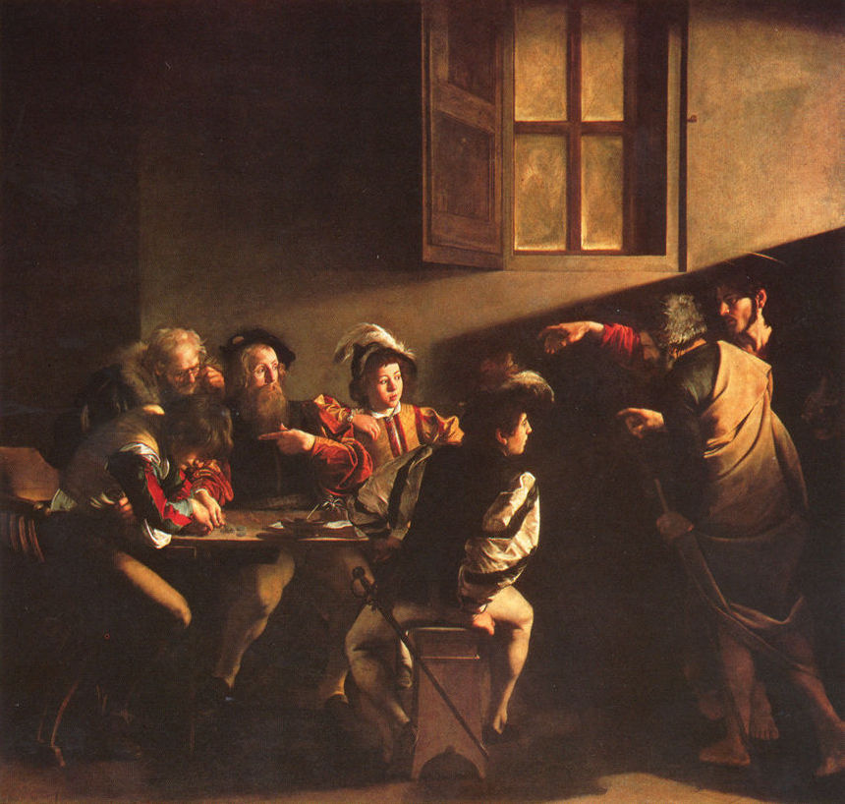

La visitation d’Arcabas (Luc 1, 39-56)
Ressources :
- Commentaires de Pascal Sevez s.j : http://marseille.catholique.fr/Mon-ame-exalte-le-Seigneur-la-Visitation
- Site des sœurs de l’Alliance : http://soeurs-alliance.pagesperso-orange.fr/qui_sommes_nous/icones_de_la_visitation
Devant ce tableau (voir ci-dessous) du peintre Arcabas de 1995, je me dispose à rencontrer Dieu par l’intermédiaire de Sa Parole et de la vision qu’un artiste a du monde, de l’homme et de la présence divine qui s’y dévoile.
Je fais silence pour m’ouvrir à la présence de Dieu. Je demande la lumière de l’Esprit Saint pour entrer dans le mystère représenté dans cette œuvre d’art.
La scène se passe à l'entrée de la maison : Élisabeth est sortie sur le seuil pour accueillir sa cousine. Un auvent met son personnage en valeur, et un muret, dont on aperçoit l'extrémité au niveau des épaules de Marie, délimite aussi le cadre. La porte de la maison est entrouverte et un homme se tient dans l'embrasure : c'est Zacharie. Il joue le rôle de témoin silencieux, c'est bien le cas de le dire ! Il ne retrouvera la parole qu'à la circoncision de Jean-Baptiste.
Tout d’abord, je regarde :
- les couleurs, leur masse, leur intensité, leur disposition les unes par rapport aux autres, la façon dont elles se complètent ou s’opposent ; Ici, Arcabas a su rendre la joie de la rencontre entre Marie et Élisabeth qui s'exprime par les couleurs, mises en valeur par le fond blanc.
- les lignes, verticales, horizontales, obliques ou courbes : voir comment elles se conjuguent avec les couleurs
- les personnages ou autres éléments figuratifs représentés : voir leur position par rapport à l’ensemble de l’œuvre, l’attitude, les postures les unes par rapport aux autres, leur proportion par rapport à l’ensemble; Je perçois la joie de la rencontre figurée par le mouvement. Les deux femmes sont en marche l'une vers l'autre, la position des pieds, le mouvement du manteau de Marie le soulignent.
Ensuite, j’observe
- C’est un tableau de la rencontre : deux visages qui se regardent, Deux corps qui s’enlacent, les bras tout en mouvement d’étreinte, les jambes tout en avancée.
Elizabeth accueille chez elle Marie à bras ouverts. Marie se précipite toute à la bonne nouvelle de sa vieille cousine enfin enceinte. Avec elle, elle veut se réjouir de la joie qui l’habite elle aussi.
Tout est grâce dans la rencontre de ces deux femmes : leurs mouvements, la joie sereine des visages. Tout est Paix dans le partage de la Bonne Nouvelle.
Je me laisse toucher par cette joie, cette paix. Comment la venue du Fils de Dieu dans ma vie est-elle source de joie pour moi aujourd’hui ?
- Et dans cet échange entre ces deux femmes éclate le secret de la naissance. Deux croix d’or se rencontrent sous l’arche des bras enlacés. Celui qui sera Jean-Baptiste tressaille en sa mère et de ses entrailles monte la reconnaissance du Sauveur. L’Ancien et le Nouveau se font écho et brillent tout deux du même amour de Dieu.
Car dans cet échange entre ces deux femmes éclate le secret de la parole. Des paroles d’Elizabeth vont jaillir le Magnificat de Marie. C’est dans cet échange que Marie reçoit de dire ce qui lui a été annoncé.
Magnificat !
C’est dans cet échange que celle qui portait la parole laisse la parole prendre corps en elle. Magnificat !
C’est dans la rencontre de l’autre que nos corps pourront laisser le Christ prendre chair en nous...
Je réalise combien la Parole de Dieu est source de vie et de joie. Qu’en est-il pour moi ? A quel moment ai-je senti mon cœur, mon corps éclater de joie sous l’action de l’Esprit Saint ?
- Zacharie, le mari d’Elizabeth, se tient dans son coin, à gauche du tableau. Lui, le serviteur du temple, a perdu la parole. Lui, qui n’a pas cru aux paroles de l’ange, est devenu muet. Il reste sur le pas de la porte. Il ne retrouvera la parole qu’à la naissance de son fils, ce fils qui déjà parle dans le ventre de sa mère pour annoncer la venue de la Nouvelle Alliance. Zacharie, lui dont le nom signifie « Dieu se souvient », garde la maison de l’Ancienne Alliance. Il sait maintenant que c’est son fils Jean qui sera le prophète du passage, son fils dont le nom signifie « Dieu fait grâce ». Car il sait lire sur le visage des deux femmes cette grâce de Dieu à l’œuvre dans le monde. Il pressent alors cette nouvelle page qui s’annonce et qui semble, en bas à droite du tableau, se tourner dans le pan du manteau de Marie…
Dans ma vie, quels sont les moments où ma confiance en Dieu n’est pas assez forte devant les aléas de la vie ? Qu’est-ce qui m’a fait revenir à Lui ? Sur quoi me suis-je appuyé pour reprendre la route avec Lui ?
Colloque : Maintenant, je laisse de nouveau le silence en moi pour écouter ce que cette contemplation me dit de Dieu, Dans un cœur à cœur, je lui dis ce que j’ai découvert de neuf, de vivant, de joyeux pour moi aujourd’hui. A mon tour, je rends grâce pour la présence de Dieu dans notre humanité et le salut qu’elle nous apporte. Je demande à Dieu d’être accordé à son projet d’amour pour nous.
Je termine en union avec tous les chrétiens, par un Notre Père, ou avec Marie (Magnificat ou je vous salue Marie).
Après mon temps de prière, je note qui m’a semblé important durant cette prière pour en garder trace.
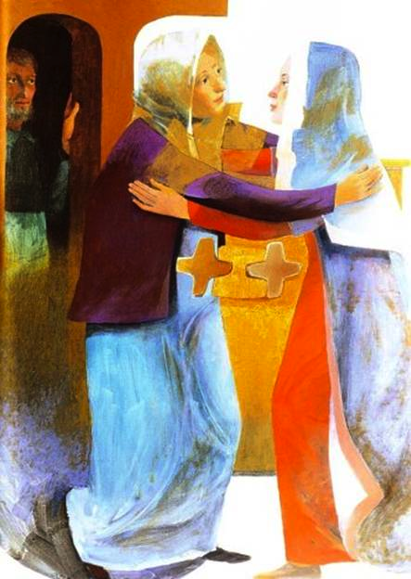

Date : Décembre 2016

